ESTRUCTURAS ANIDADAS

Con el if ,else en uno mismo

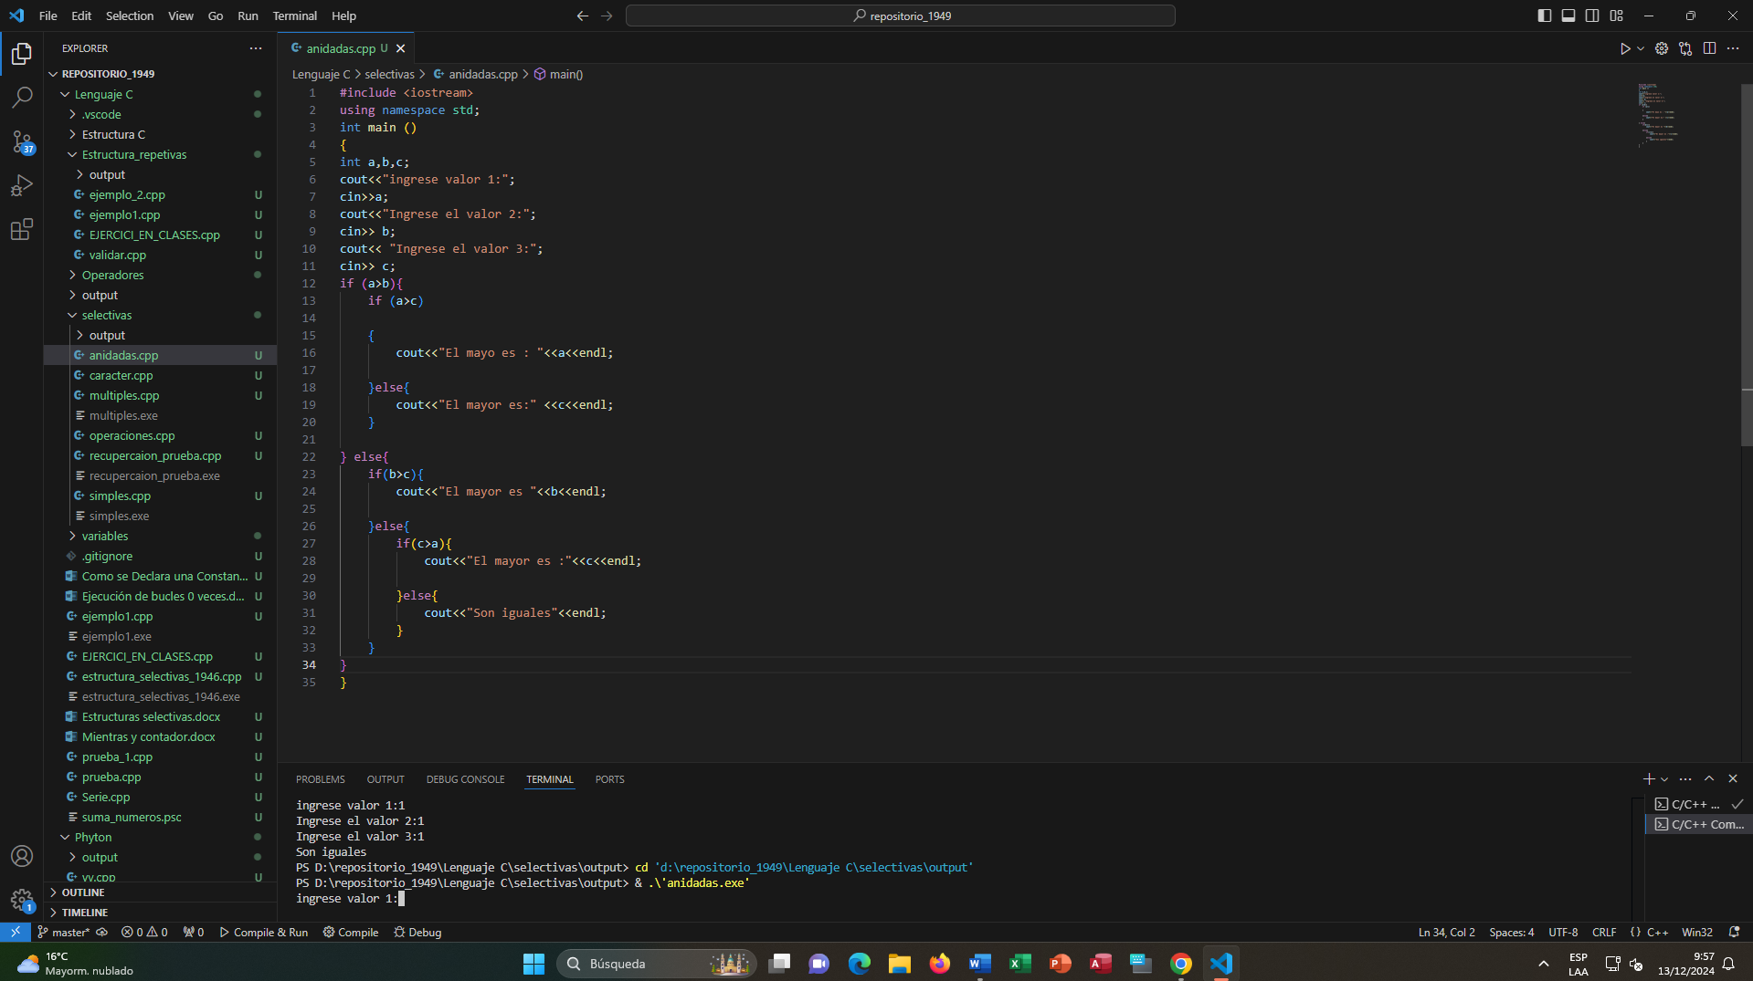

Con un else if:

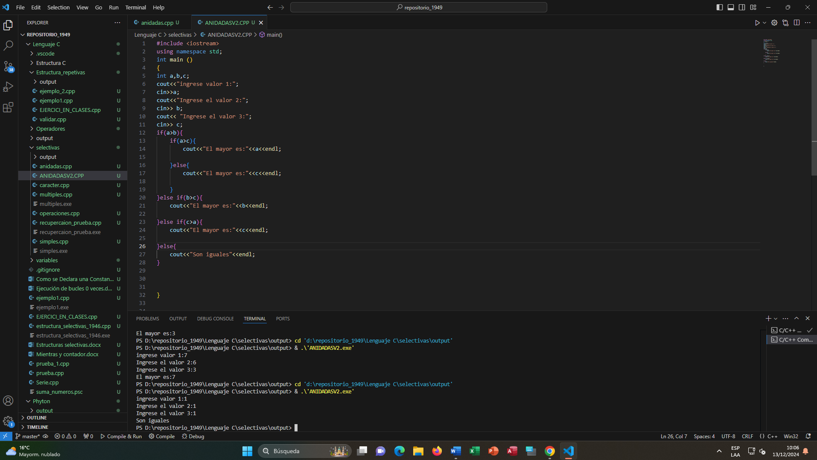

DEBER : corregir

